О проведении муниципального
Администрация
города Орска
Оренбургской области

УПРАВЛЕНИЕ ОБРАЗОВАНИЯ
П Р И К А З
от 01.02.2024 №__61__
публичного зачета по геометрии
в 7 классе в 2023-2024 учебном году

В целях дальнейшего развития региональной и муниципальной системы оценки качества образования, мониторинга подготовки обучающихся к государственной итоговой аттестации по математике, освоения образовательной программы по геометрии и реализации новых форм оценки образовательных достижений обучающихся, на основании приказа министерства образования Оренбургской области от 28.08.2023 № 01-21/1380 «О реализации регионального мониторинга качества образования в 2023-2024 учебному году»

ПРИКАЗЫВАЮ:

1. Провести с 10 по 15 мая 2024 года муниципальный публичный зачет по геометрии для обучающихся 7 классов общеобразовательных организаций города Орска (далее - муниципальный зачет).
2. Утвердить:
2.1. Регламент проведения зачета согласно приложению № 1 к настоящему приказу;
2.2. Перечень билетов муниципального зачета согласно приложению № 2 к настоящему приказу;
2.3. Критерии оценивания и шкалу перевода баллов в школьную отметку муниципального зачета согласно приложению № 3 к настоящему приказу.
3. Центру мониторинга и информационно-методического сопровождения образования (далее-ИМЦ) (Курганова Т.Г.):
3.1. Обеспечить проведение разъяснительных мероприятий с руководителями школьных методических объединений (далее - ШМО), по организации и проведению муниципального зачета.
Срок: до 01 апреля 2024 года
3.2. Предоставить в управление образования отчет и аналитическую справку об итогах проведения регионального зачета.
Срок: до 06 июня 2024 года
4. Руководителям общеобразовательных организаций:
4.1. Разместить на официальных сайтах ОО перечень вопросов муниципального зачета по геометрии для обучающихся 7 классов.
Срок: до 12 февраля 2024 года
4.2. Назначить школьного координатора по проведению муниципального зачета.
Срок: до 07 апреля 2024 года
4.3. Составить план мероприятий по подготовке к муниципальному зачету, предусмотрев мероприятия по информационному сопровождению участников муниципального зачета.
Срок: до 24 марта 2024 года
4.4. Обеспечить прохождение образовательных программ в 7 классах, контроль за эффективностью и качеством их выполнения.
Срок: до 10 мая 2024 года
4.5. Организовать своевременное информирование обучающихся о результатах проведения муниципального зачета.
Срок: в день проведения зачета
4.6. Предоставить в ИМЦ отчёт и аналитические материалы об итогах проведения муниципального зачета.
Срок: до 01 июня 2024 года
4.7. Провести проблемный анализ результатов муниципального зачета и сформировать план мероприятий по коррекции на 2024-2025 учебный год с учетом выявленных недостатков.
Срок: до 06 июня 2024 года
5. Контроль за исполнением настоящего приказа возложить на Новикова Д.В., заместителя начальника управления образования.

Начальник
управления образования С.В. Маслова

Приложение №1

Регламент проведения муниципального публичного зачета по геометрии
для обучающихся 7 классов общеобразовательных организаций
города Орска Оренбургской области.

- Общие положения

1.1. Регламент устанавливает порядок проведения муниципального публичного зачета по геометрии для обучающихся 7 классов в общеобразовательных организациях города Орска (далее - муниципальный зачет).
1.2. Муниципальный зачет проводится с целью мониторинга подготовки обучающихся к государственной итоговой аттестации по математике, освоения образовательной программы по геометрии и реализации новых форм оценки образовательных достижений обучающихся.

2. Порядок проведения муниципального зачета

2.1. Участниками муниципального зачета являются обучающиеся 7 классов общеобразовательных организаций города Орска.
2.2. Обучающиеся, находившиеся на длительном лечении в стационаре или лечебно-профилактическом учреждении, обучавшиеся по состоянию здоровья на дому, от участия в муниципальном зачете по желанию освобождаются решением образовательной организации (далее - ОО).
Обучающиеся, занимающиеся по адаптированным образовательным программам, принимают участие в муниципальном зачете по желанию.
2.3. Муниципальный зачет проводится в устной форме по билетам. Возможно проведение муниципального зачета по геометрии в рамках неформальных мероприятий интеллектуальной направленности (смотр знаний, конкурс знатоков геометрии и др.).
2.4. Предлагается следующая продолжительность зачета: 20 минут на подготовку, 10 минут на ответ одного обучающегося.
2.5. Вопросы и задания, входящие в билеты, разрабатываются центром мониторинга и информационно-методического сопровождения образования. Вопросы и задания охватывают материал 7 класса. Билеты размещаются в открытом доступе на сайтах управления образования администрации г. Орска и образовательной организации.
2.6. Обучающиеся сдают зачет в тех общеобразовательных организациях, в которых они обучаются в присутствии комиссии, утвержденной приказом общеобразовательной организации, в составе председателя комиссии (директора школы или его заместителя), членов комиссии (учителей математики данной общеобразовательной организации. представителей органов государственно-общественного управления, МОУО и родителей обучающихся, представителей общественности).
2.7. На муниципальном зачете обучающимся запрещается пользоваться калькуляторами, мобильными телефонами, письменными заметками, учебниками и справочными материалами.
2.8. Обучающимся, получившим на муниципального зачете неудовлетворительные отметки, предоставляется право сдать зачет повторно. Для таких обучающихся организуются дополнительные занятия по коррекции затруднений. Пересдача зачета обучающимися, получившими неудовлетворительные отметки, проводится по тем же билетам. Сроки проведения пересдачи зачета устанавливаются управлением образования администрации г. Орска, но не позднее 25 июня текущего года.
2.9. Отметка за муниципальный зачет выставляется в журнал как текущая отметка по геометрии.
2.10. Отметки за муниципальный зачет отражаются в протоколе комиссии и должны быть объявлены обучающимся в день его проведения.

3. Распределение полномочий и функций

3.1. Управление образования администрации г. Орска:
- осуществляет нормативно-правовое и инструктивно-методическое обеспечение проведения муниципального зачета в пределах своей компетенции;
- организует и координирует работу по организации и проведению муниципального зачета;
- обеспечивает контроль за соблюдением установленного регламента проведения муниципального зачета;
- организует информирование общеобразовательных организаций о принятых нормативных правовых, распорядительных и инструктивно-методических документах по организации и проведению муниципального зачета;
- осуществляет анализ результатов муниципального зачета.
3.2. Общеобразовательные организации (далее ОО):
- обеспечивают в ходе подготовки и проведения муниципального зачета взаимодействие с управлением образования администрации г. Орска, ИМЦ УО г. Орска, родителями и обучающимися;
- осуществляют контроль за соблюдением установленного регламента проведения муниципального зачета в ОО;
- назначают школьного координатора по проведению муниципального зачета;
- издают распорядительные акты, регламентирующие вопросы организации и проведения муниципального зачета в ОО;
- готовят информацию в ИМЦ УО г. Орска, содержащую анализ процедуры проведения и результатов муниципального зачета.
3.3. Комиссии общеобразовательных организаций:
- организуют проведение муниципального зачета по геометрии для обучающихся 7 классов;
- осуществляют проверку и оценивание ответов обучающихся с использованием единых критериев проверки и оценки работ обучающихся;
- оформляют протоколы результатов зачета;
- составляют итоговый отчет о результатах зачета, который содержит анализ типичных ошибок при ответах обучающихся, рекомендации по совершенствованию подготовки обучающихся по геометрии для направления в ИМЦ УО г. Орска;
- готовят предложения по содержанию билетов, шкале оценивания ответов обучающихся и направляют их в ИМЦ УО г. Орска;
- сообщают об обнаружении в билетах некорректных заданий и направляют их в ИМЦ УО г. Орска.

Приложение №2

Перечень билетов для муниципального публичного зачета
по геометрии в 7 классе в 2024 году.

Билет 1.
1.Объясните, что такое отрезок. Обозначение отрезка. Какая точка называется серединой отрезка? Объясните, как построить середину данного отрезка с помощью циркуля и линейки (без доказательства).
2. Докажите признак равенства треугольников по двум сторонам и углу между ними.
3. В прямоугольном треугольнике DEF катет DF равен 14см, угол E равен . Найти гипотенузу DE.
4. На рисунке AB=BC. Докажите, что угол 1 равен углу 2.
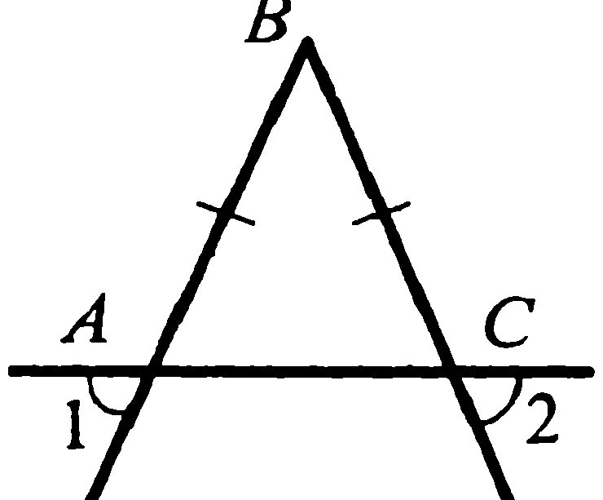

Билет 2.
1. Объясните, что такое луч. Как обозначаются лучи? Какой луч называется биссектрисой угла? Объясните, как построить биссектрису данного угла с помощью циркуля и линейки (без доказательства).
2. Докажите признак равенства треугольников по стороне и двум прилежащим к ней углам.
3. В равнобедренном треугольнике угол при основании . Найти угол треугольника , лежащий против основания.
4. На прямой последовательно отмечены точки A,B,C,D, причем АС=8см , BD= 6см, ВС=3см. Найти AD.

Билет 3.
1. Дайте определение смежных углов. Сформулируйте свойство смежных углов.
2. Докажите признак равенства треугольников по трем сторонам (любой частный случай).
3. Один из углов, образованных при пересечении двух прямых, равен 70⁰. Найти остальные три угла.
4. В треугольнике MPF угол М равен угол Р равен Биссектриса угла М пересекает сторону FP в точке К. Найти угол FKM.

Билет 4.
1.Дайте определение вертикальных углов. Сформулируйте свойство вертикальных углов.
2. Докажите теорему о сумме углов треугольника.
3. 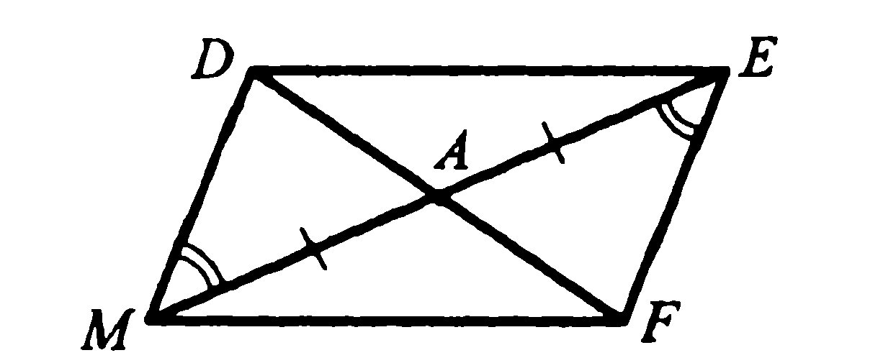 Докажите равенство треугольников ADM и AFE.
4. Один из двух односторонних углов, образованных при пересечении двух параллельных прямых секущей, в три раза больше другого. Найти эти углы.

Билет 5.
1. Дайте определение градусной меры угла. Какой угол называется острым, прямым, тупым. Сформулируйте свойства градусных мер углов.
2. Докажите теорему о биссектрисе равнобедренного треугольника.
3. Доказать равенство треугольников COD и AOD.
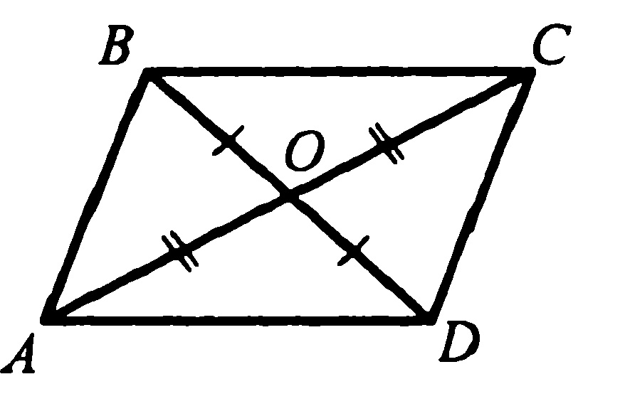
4. Градусные меры двух внешних углов треугольника равны и Найти третий внешний угол.
Билет 6.
1. Дайте определение треугольника. Начертите треугольник, обозначьте его, назовите его стороны, вершины, углы. Дайте определение периметра треугольника.
2. Сформулируйте аксиому параллельных прямых. Докажите следствия из аксиомы параллельных прямых.
3. Один из острых углов прямоугольного треугольника 37⁰. Найти второй острый угол.
4. Прямые a и b перпендикулярны. Угол 1 равен 40⁰. Найти углы 2, 3, 4.
Билет 7.
1. Дайте определение равнобедренного треугольника, равностороннего треугольника. Сформулируйте свойства равнобедренного треугольника.
2. Докажите свойства смежных и вертикальных углов.
3. В прямоугольном треугольнике АВС гипотенуза АВ равна 38 см, а угол В равен Найти катет ВС.
4. На рисунке AC II DB, CO=OD. Докажите равенство треугольников СОА и DOB.
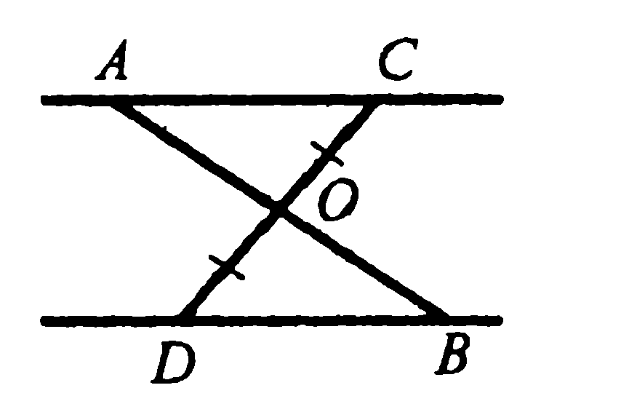

Билет 8.
1.Дайте определение медианы, биссектрисы и высоты треугольника.
2.Сформулируйте признаки параллельных прямых. Докажите один по выбору обучающегося.
3.Периметр равнобедренного треугольника 19 см, а основание – 7 см. Найти боковую сторону треугольника.
4. В прямоугольном треугольнике АВС угол С равен угол В равен а биссектриса ВF равна 8 см. Найти катет АС.

Билет 9.
1.Дайте определение внешнего угла треугольника. Сформулируйте свойство внешнего угла треугольника.
2.Докажите, что при пересечении двух параллельных прямых секущей накрест лежащие углы равны.
3.Один из смежных углов, на 50⁰ меньше другого. Найти эти углы.
4 .Найти углы треугольника ABC.
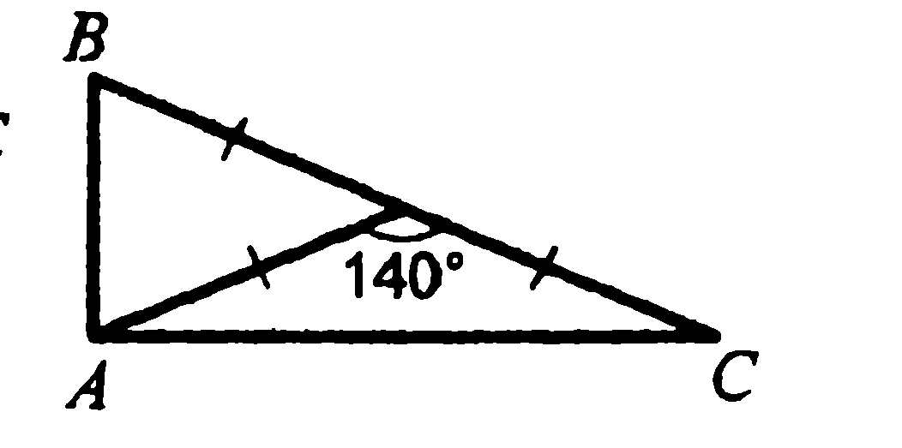
Билет 10.
1. Дайте определение угла. Обозначение угла. Объясните, как отложить от данного луча угол, равный данному (без доказательства).
2. Докажите, что при пересечении двух параллельных прямых секущей
а) соответственные углы равны, б) сумма односторонних равна 180 ⁰.
3. Внешний угол равнобедренного треугольника равен Найти углы треугольника.
4. На рисунке ОА=ОС, угол 1 равен углу 2. Доказать, что АВ=ВС.

Билет 11.
1.Дайте определение окружности. Дайте определение центра, радиуса, хорды, диаметра и дуги окружности. Какая прямая называется касательной к окружности. Какая окружность называется вписанной в треугольник. Какая окружность называется описанной около треугольника. Как находить центры этих окружностей?
2.Докажите свойство углов при основании равнобедренного треугольника.
3. На рисунке <ABC=<DCB=90⁰, АС=BD. Доказать, что AВ=CD.
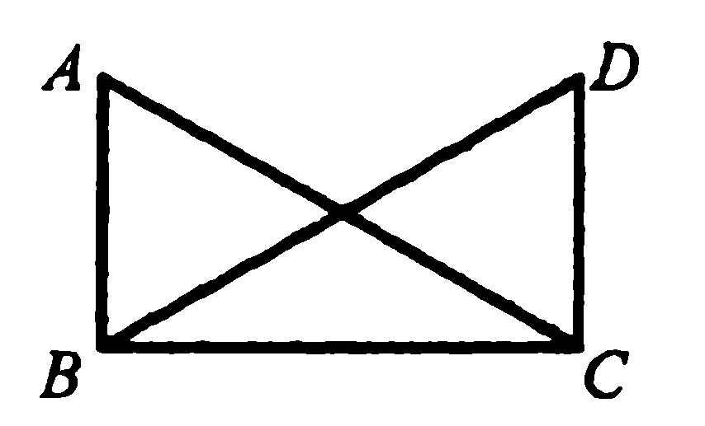.
4. Высоты остроугольного треугольника NPT, прведенные из вершин N и P, пересекаются в точке К, угол Т равен 56. Найти угол NKP.

Билет 12.
1.Дайте определение параллельных прямых, перпендикулярных прямых. Объясните, как построить прямую, проходящую через данную точку, лежащую на данной прямой, и перпендикулярную к этой прямой (без доказательства).
2.Докажите теорему о соотношениях между сторонами и углами треугольника. Сформулируйте следствия из теоремы.
3. Найти углы В и С треугольника АВС.
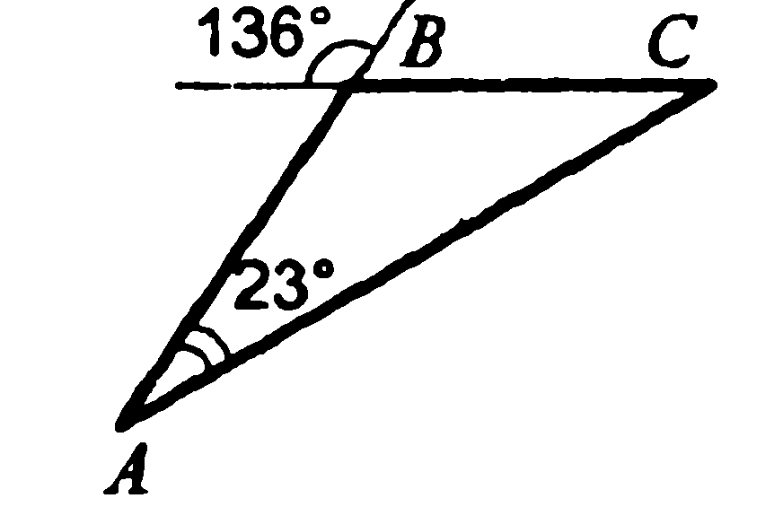
4. Доказать, что в равнобедренном треугольнике медианы, проведенные к боковым сторонам, равны.

Билет 13.
1.Дайте определение расстояния от точки до прямой, расстояния между параллельными прямыми. Наклонная.
2.Докажите, что каждая сторона треугольника меньше суммы двух других сторон. Что такое неравенство треугольника?
3.На рисунке углы FDB и CBD равны, углы FBD и CDB равны. Докажите, что равны углы F и C.
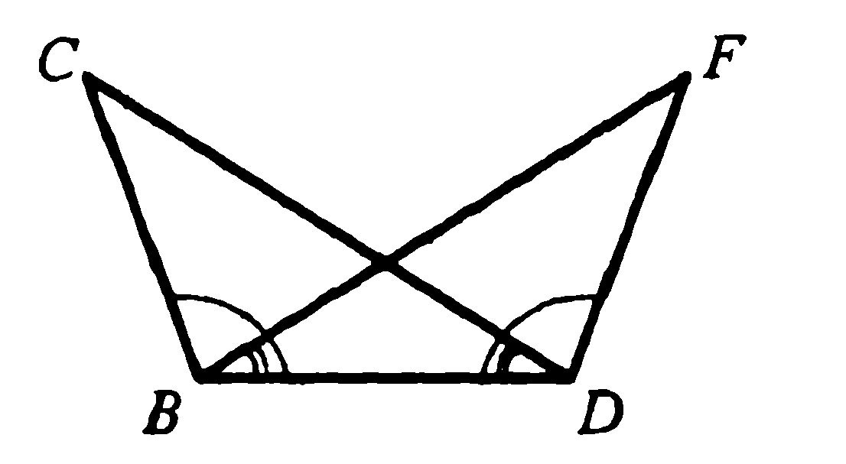
4.Один из острых углов прямоугольного треугольника равен 21. Найти угол между биссектрисой и высотой, проведенной из вершины прямого угла.

Билет 14.
1. Сформулируйте признаки равенства прямоугольных треугольников.
2. Докажите свойство внешнего угла треугольника.
3. Доказать, что прямые a и b параллельны.
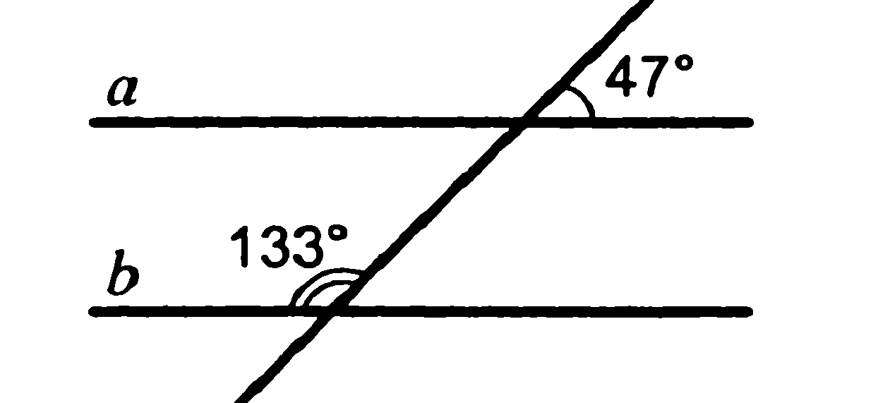
4. В прямоугольном треугольнике KPE угол P равен 90, угол К равен 60. На катете PE отметили точку М такую, что угол КМР равен 60. Найти РМ, если ЕМ равен 16 см.

Билет 15.
1.Дайте определение секущей. Назовите пары углов, которые образуются при пересечении двух прямых секущей.
2.Докажите свойство катета прямоугольного треугольника, лежащего против угла в 30⁰. Сформулировать обратное утверждение.
3. Луч ВD проходит между сторонами угла АВС. Найти угол DВС, если угол АВС равен 63, угол АВD равен 51.
4.В треугольнике АВС (АВ=ВС) на сторонах АВ и ВС отложены равные отрезки АМ и СN соответственно. Докажите, что AN=СМ.

Приложение №3

Критерии оценивания и шкала перевода баллов в школьную отметку
муниципального публичного зачета по геометрии

№ вопроса | Шкала оценивания
1 | от 0 до 1 балла
2 | от 0 до 2 баллов
3 | от 0 до 1 балла
4 | от 0 до 2 баллов

Вопрос №2
Баллы | Критерии оценки
2 | Теорема сформулирована правильно и представлено верное ее доказательство.
1 | Теорема сформулирована правильно, но не представлено ее доказательство.
0 | Другие случаи, не соответствующие указанным критериям.

Вопрос №4 (задача)
Баллы | Критерии оценки
Баллы | Задача на вычисление | Задача на доказательство
2 | Получен верный обоснованный ответ. | Доказательство верное, все его шаги обоснованы.
1 | При верных рассуждениях допущена вычислительная ошибка, возможно приведшая к неверному ответу. | Доказательство в целом верное, но содержит неточности, либо приведено неполное обоснование.
0 | Другие случаи, не соответствующие указанным критериям.

Максимальное количество баллов – 6 баллов

Шкала первода баллов
в школьную отметку муниципального публичного зачета

Отметка | пересдача | «3» | «4» | «5»
Балл | 0-2 | 3  * при условии, что решена одна задача | 4 | 5-6

